注意事项：
本试卷分第I卷选择题和第II卷非选择题两部分。共300分。
1．答题前考生务必将自己的准考证号、姓名填写在答题卡上。考生要认真核对答题卡上粘贴的条形码的 “准考证号、姓名、考试科目”与考生本人准考证号、姓名是否一致。
2．第I卷每小题选出答案后用2B铅笔把答题卡上对应题目的答案标号涂黑，如需改动用橡皮擦干净后再 选涂其他答案标号。第II卷用黑色墨水签字笔在答题卡上书写作答，在试题卷上作答，答案无效。
3．考试结束，监考员将试题卷、答题卡一并收回。
第I卷 （选择题140分）
2020年9月23日，上海市发布《2020年非上海生源应届普通高校毕业生进沪就业申请本市户籍评分办法》。明确提出，在沪“世界一流大学建设高校”即上海交通大学、复旦大学、同济大学、华东师范大学，四校应届本科毕业生符合基本条件即可直接落户。据此完成1-3题。
1．上海市发布该政策的主要目的是
A．增加户籍人口 B．增加人才储备 C．解决学生就业 D．提高城市知名度
2．该政策对上海市的影响表现在
①增加城市创新活力 ②降低城市管理难度 ③促进产业结构升级 ④缓解就业压力
A．①② B．②③ C．③④ D．①③
3．上海市此举对下列产业影响较大的是
A．旅游业 B．普通制造业 C．高新技术产业 D．康养产业
下图为我国某区域某时段霜冻线变化及该时段北京天气状况图。据此完成 4-5题。
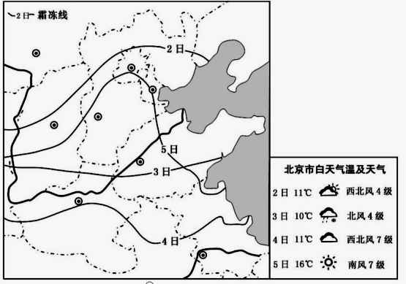

4．该时段最可能处于
A．1 月 B．4 月 C．7 月 D．10 月
5．据图分析影响该地区 2 日～4 日的天气系统最可能是
A．冷锋 B．暖锋 C．气旋 D．反气旋
2020年11月28日，我国高铁首次“整体出口”，印尼雅万高铁将全部采用中国装备，这是中国高铁第一次全系统、全要素、全产业链走出国门，走向世界，雅万高铁（下图）位于印尼人口最多的爪哇岛上，连接首都雅加达和重要城市万隆。据此完成6-7题。
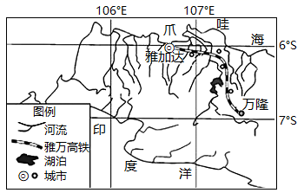
6．我国高铁能够“整体出口”，成为国家名片的前提是
A．国内市场优势 B．制造价格的比较优势 C．国家政策支持 D．具有自主知识产权
7．决定雅万高铁走向的主要原因是
A．地形平坦 B．资金充足 C．聚落密集 D．水源丰富
融雪漏斗是指积雪在消融时，以植物主干为中心先开始融化，形成的漏斗状融洞。融雪漏斗的形成与土壤中有机质含量相关，土壤有机质含量的增加，土壤的保温能力也随之提高。下图为我国某地的胡杨树周围融雪漏斗地表形状图，融雪漏斗的延伸方向与林冠的生长方向相同。据此完成8-9题。
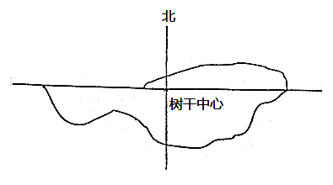8．林冠生长方向与风向息息相关，推测该地的盛行风向为
A．西北风 B．东北风
C． 东南风 D． 西南风
9． 林冠下比林冠外开始融雪时间更早的原因是
A． 日照时间长 B． 枯枝落叶多
C． 风力侵蚀强 D． 积雪厚度小
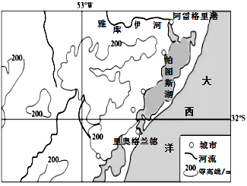潟湖是被沙嘴、沙坝或珊瑚分割而与外海相分离的局部海水水域。巴西最大的湖泊帕图斯湖为一潟湖，与大西洋仅隔一北宽南窄的沙坝，湖水最大深度仅5米，辟有人工航道。下图示意帕图斯湖位置。据此完成10-11题。
10．帕图斯湖是雅库伊河和海水共同作用的产物，其海水作用
A．沿岸流自南向北搬运泥沙
B．波浪不断侵蚀沿岸泥沙
C．波浪使泥沙平行海岸堆积
D．沿岸流提供丰富的泥沙
11．推测帕图斯湖
A．随时间变化面积越来越大
B．流域植被恢复可减缓沼泽化
C．径流增大湖泊深度也增加
D．渔民人工养殖可减缓沼泽化

第II卷（非选择题，共160分）
注意事项：
第II卷需用黑色墨水签字笔在答题卡上书写作答，在试题卷上作答，答案无效。
本卷包括必考题和选考题两部分。第36题－第42题为必考题，每个试题考生都必须作答。第43题-第47题为选考题，考生根据要求作答。
36. 阅读图文资料，完成下列要求（24分）
材料：2017年6月23日吉利汽车集团与马来西亚DRB-HICOM集团签署最终协议，收购该集团旗下宝腾汽车49.9%的股份。宝腾汽车是马来西亚“国宝级”品牌，由总理马哈蒂尔于1983年建立，是目前东南亚地区成熟的整车制造商之一，宝腾汽车有2个主要生产基地，其中莎阿南工厂年产能达21.5万台，丹戎马林工厂年产能达15万台，经销网络覆盖马来西亚以及东南亚、英国、中东及澳大利亚。在建立初期，宝腾汽车发展迅速，全盛时曾占有马来西亚汽车市场超过八成份额。2002年随着马来西亚加入东盟自由贸易区，宝腾汽车开始衰落。据统计，2016年宝腾汽车的国内市场占有率已经下跌至12.5%，亏损高达15.7亿元。为了让公司走出困境，早在2006年宝腾汽车就开始在全球寻找合作伙伴，最终于2017年选择与中国吉利汽车集团合作。下图示意马来西亚的地理位置。
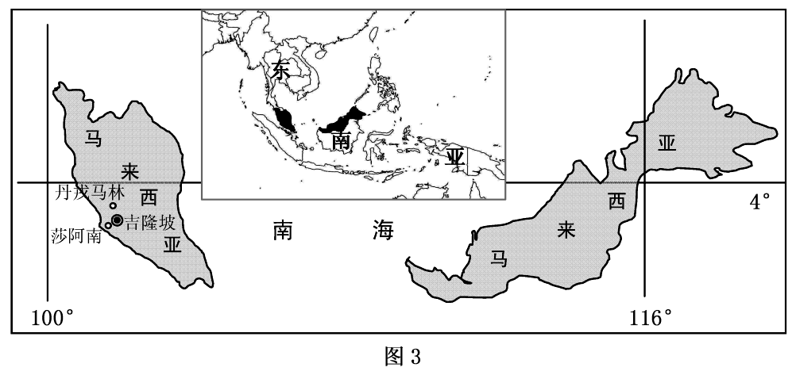

（1）简析宝腾汽车在建立初期迅速发展的区位优势。（6分）

（2）分析2002年后宝腾汽车衰落的原因。（6分）

（3）指出吉利和宝腾在合作中体现的各自优势。（6分）

- 说明吉利汽车布局马来西亚的主要战略目标。（6分）

37.读图文材料，回答问题。（22分）
材料：伊朗是“丝绸之路经济带”与“21世纪海上丝绸之路”的交汇点。近年来，中伊两国合作领域日益广泛。
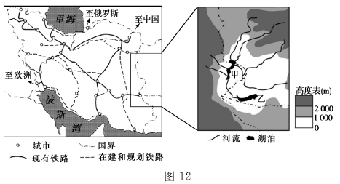
交通运输业在伊朗国民经济中占有重要地位，该国计划在现有铁路网络基础上进行大规模建设和改造。
（1）说明伊朗铁路路网的建设和改造对促进改国经济发展的作用。（8分）

中伊两国签订了渔业协议，共同开发伊朗附近海域的渔业资源，实现了互惠共赢。
（2）中伊开展渔业合作，说明两国各自有哪些优势条件。（6分）

甲湖和乙湖所在地区气候干旱，蒸发量大。两湖都是内流湖，且湖面海拔相近，但甲湖为淡水湖，乙湖为盐湖。
（3）分析甲湖为淡水湖，乙湖为盐湖的原因。（8分）

43.【旅游地理】（10分）
阅读材料，回答问题。
材料：建水古城位于云南昆明之南220公里，历经千年，有“文献之邦”滇南部鲁”之誉。古城内店铺林立，居民生活井然有序。在这里可品尝地道的建水烧豆腐，爽滑回香的汽锅鸡、也可以走入文庙去观看盛大的成童礼，去紫陶街体验千年紫陶的制作工艺，还可以乘坐米轨小火车，回味百年前云南铁路史上最值得骄做的传奇。建水古城是一座真正活着的古城。
从文化体验角度，分析建水古城旅游资源开发的特色。

44.【环境保护】（10分）
阅读材料，结合所学知识，完成下列问题。
材料：2020年11月1日，水利部、国家发改委公布，三峡工程日前完成整体竣工验收全部程序。三峡大坝旅游区被国家旅游局评为首批国家5A级旅游景区。旅游区拥有坛子岭园区、185园区及截流纪念园等园区，总占地面积共15．28平方千米。它以世界上最大的水利枢纽工程——三峡工程为依托，全方位展示工程文化和水利文化，为游客提供游览、科教休闲、娱乐为一体的多功能服务，将现代工程、自然风光和人文景观有机结合，使之成为国内外游人向往的旅游胜地。
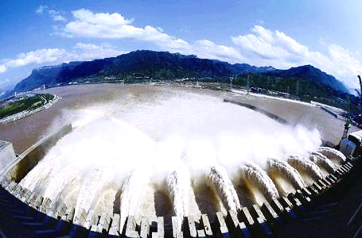
简要分析三峡工程对中下游地区产生的生态环境效益。

请考生在第45、46、47三道历史题中任选一题作答，如果多做，则按第一题计分。作答时用2B铅笔在答题卡上把所选题目的题号涂黑。

1.B 2.D 3.C 4.B 5.A 6.D 7.C 8.A 9.B 10.C 11.B
36.（24分）
(1)由国家总理建立，政策大力扶持（2分）；生产基地紧邻首都吉隆坡，社会协作条件好（2分）；毗邻马六甲海峡，海运便利（2分）。
(2)马来西亚加入东盟自由贸易区后，汽车进口关税大幅度下降（受到外来汽车的冲击较大）（3分）；设计研发技术落后，产品更新换代周期长（3分）。
(3)吉利：充足的资金，（1分）先进的人才、技术和管理经验（1分），广阔的国内市场。（1分）
宝腾：“国宝级”品牌且历史悠久（1分）现有工厂产能大；（1分）原有营销网络庞大。（1分）
(4)利用东盟自由贸易区内部零关税的优势，抢占广阔的东南亚市场（2分）；利用马来西亚廉价的土地和劳动力，降低生产成本，提高市场竞争力（2分）；利用宝腾庞大的营销网络，进一步完善全球化布局（2分）。
37．【答案】（1）加强对外运输联系；完善本国交通网络，提高运力（促进本国客货运输的发展）；带动相关产业发展；增加就业等 。（8分）
（2）伊朗渔业资源丰富：中国市场广阔；资金充足（技术先进）。（6分）
（3）甲湖有多条河流汇入，丰水期水位升高；甲湖湖水顺河道流向乙湖，带走盐分。乙湖只有河流汇入，但无河流流出；湖水蒸发强烈，使盐分积累。（8分）
43.【答案】古城历史悠久，旅游资源具有较高的历史文化价值,知名度高；旅游资源类型多样，地域文化特色突出；旅游活动形式多样，集游览、品尝、体验于一体；（文庙观礼、紫陶制作活动）注重文化传承，让游客亲自体验中华文化的精髓；古城有原住居民住，利于古城保护，也让游客体验到古城居民的真实生活；没有过度商业化痕迹，保留了古城的生机和历史风貌。
44.【答案】有效减轻洪水对中下游地区生态与环境的破坏，改善生存环境；为中下游地区特别是长三角提供清洁能源，大大减少二氧化碳的排放，有利于大气环境质量的改善，减轻环境污染和酸雨危害；增加中下游枯水期流量，改善枯水期水质；同时减少入海口的咸潮入侵；有效缓解洞庭湖等湖泊的萎缩和泥沙淤积。

